今日动态
5.9 星期二 晴
班级人数：25人 今日实到：23人。
姓名 | 情绪  （良好★、一般●） | 主动打招呼  （主动“√”，不主动“✕”） | 进餐  （全部★、没吃完●） | 午睡  （睡着★、没睡●）
杨子宸 | ★ | √ | ★ | ★
黄英豪 | ★ | √ | ★ | ★
薛远憬 | ★ | √ | ★ | ★
蔡承轩 | ★ | √ | ★ | ★
梅语辰 | ★ | ✕ | ★ | ★
于一鸣 | ★ | √ | ★ | ★
姜怀逸 | ★ | √ | ★ | ★
姜怀兴 | ★ | √ | ★ | ★
肖铭轩 | ★ | √ | ★ | ★
周成旭 | ★ | √ | ★ | ★
顾书言 | ★ | √ | ★ | ★
许烁 | ★ | √ | ★ | ★
张嘉辰 | ★ | √ | ★ | ★
史芯宁 | ★ | √ | ★ | ★
高语晴 | ★ | √ | ★ | ★
吕卓彤 | ★ | √ | ★ | ★
刘若熙 | ★ | √ | ★ | ★
丁趙妍 | ★ | √ | ★ | ★
朱宸钰 | ★ | √ | ★ | ★
龚昕苒 | ★ | ✕ | ★ | ★
李诗雨 | 请假 | 请假 | 请假 | 请假
杨静宸 | 请假 | 请假 | 请假 | 请假
赵静姝 | ★ | √ | ★ | ★
唐文津 | ★ | √ | ★ | ★
雷嘉怡 | ★ | √ | ★ | ★
一日生活活动篇 
今日午餐食谱：辅助土豆牛腩、包菜炒鸡蛋、丝瓜鸡蛋汤。

区域活动篇
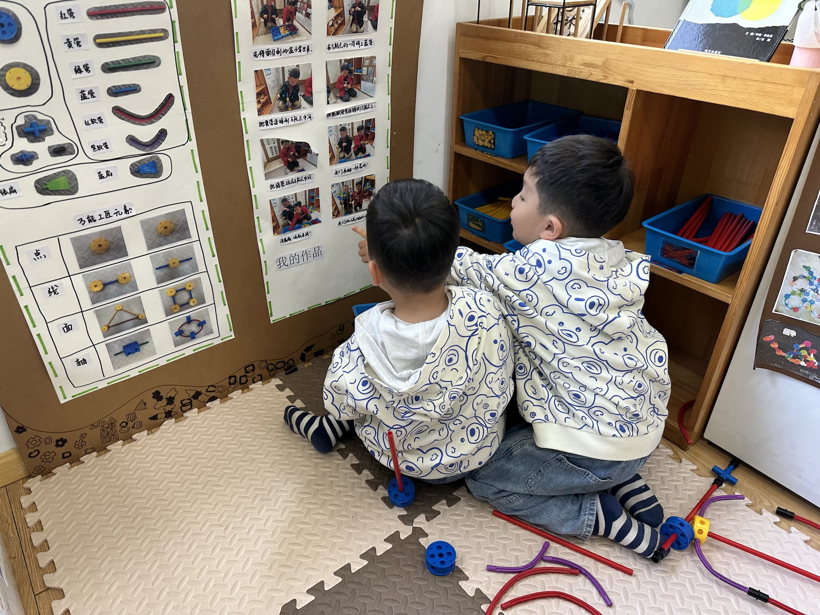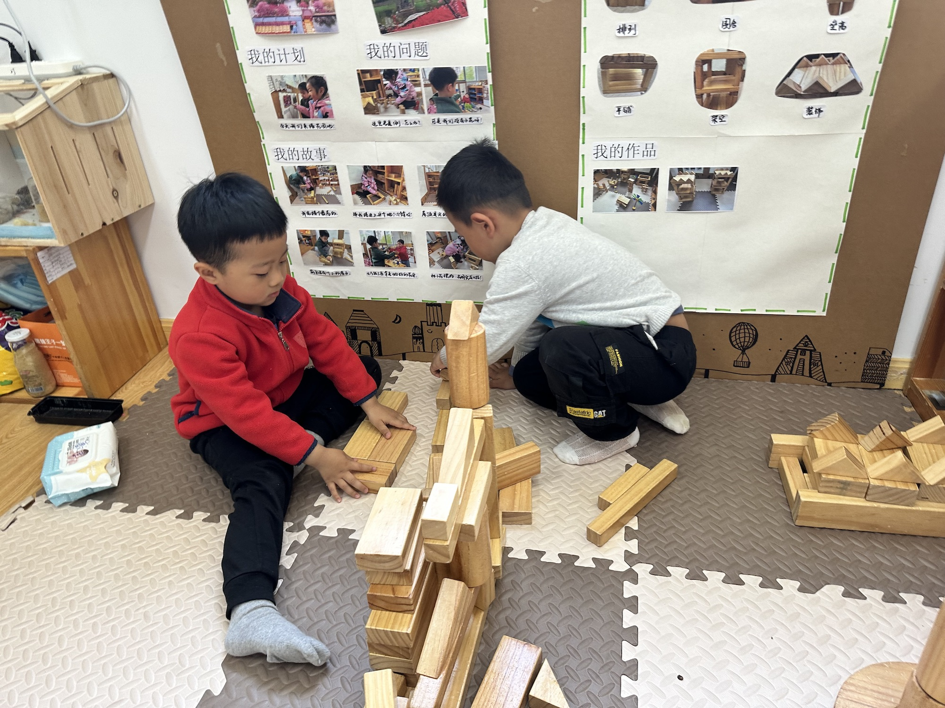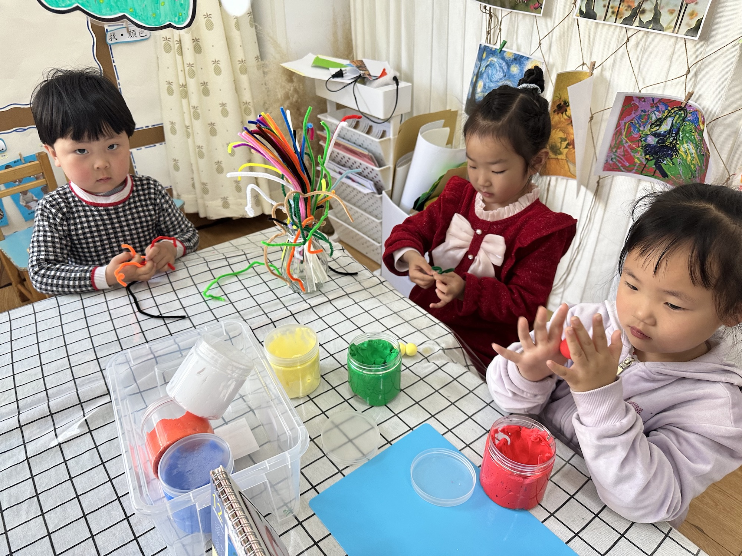

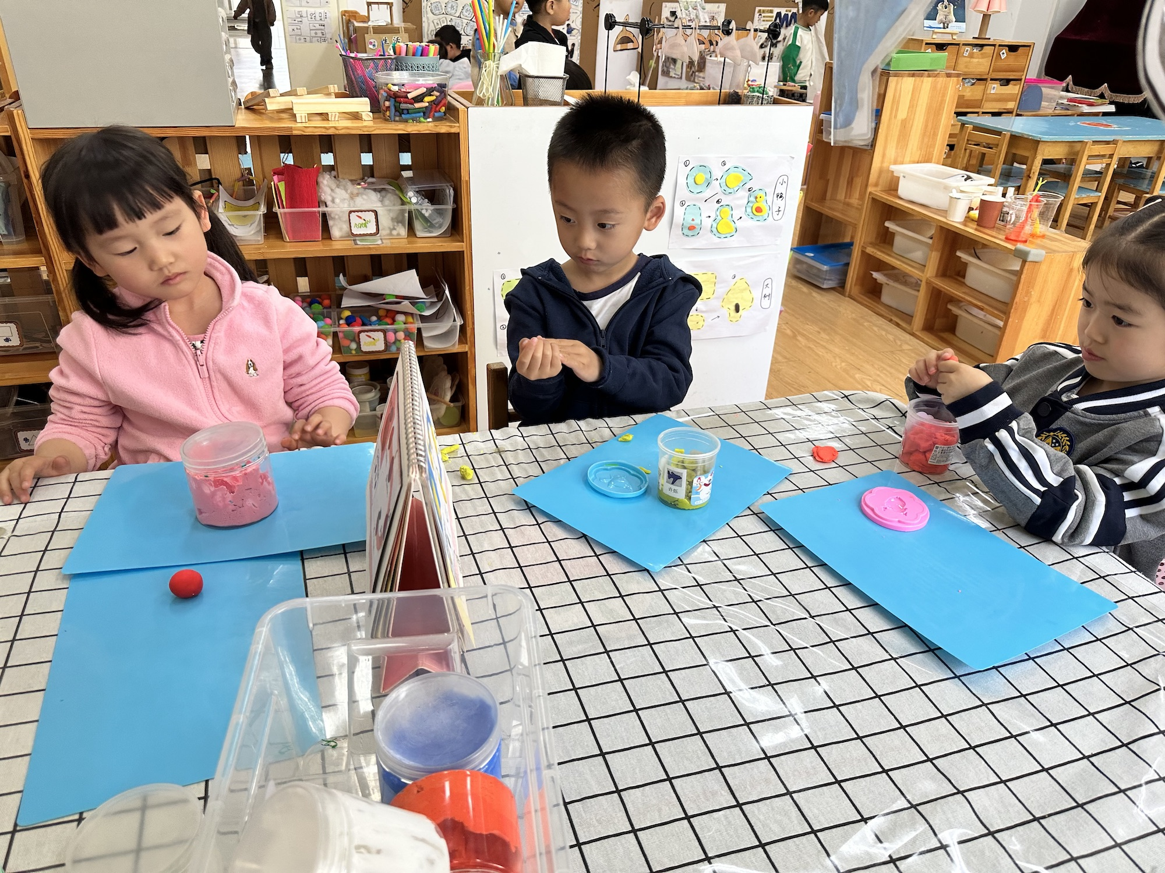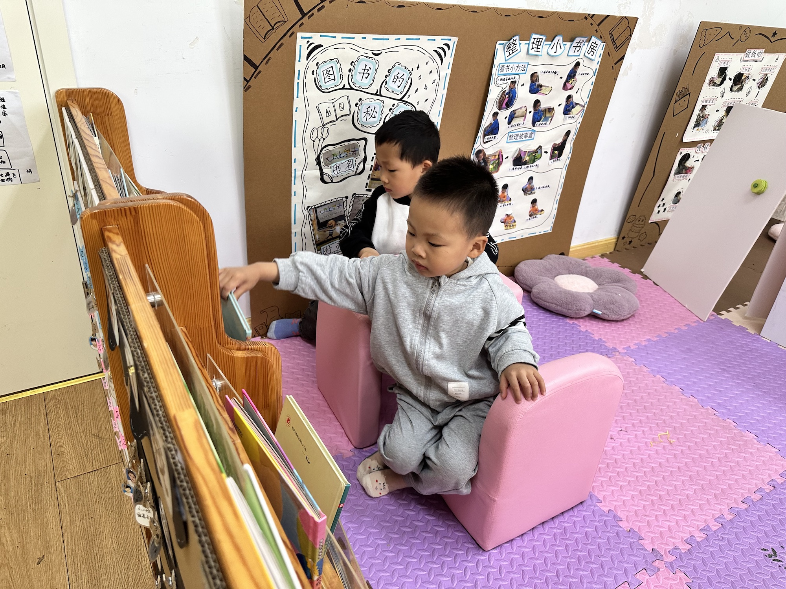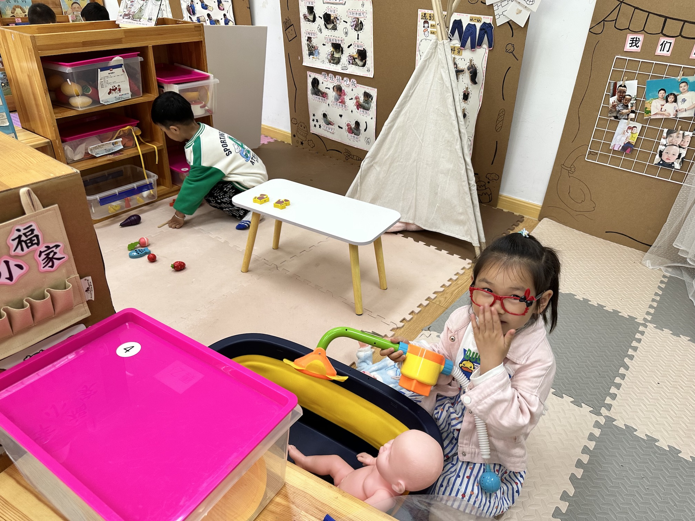

户外活动篇
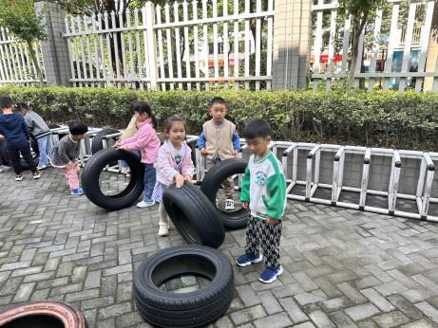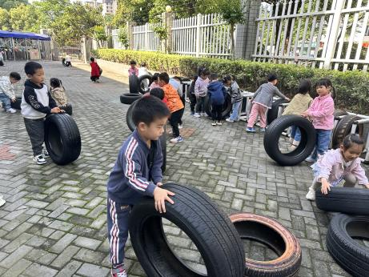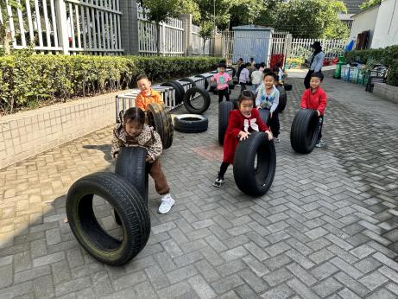

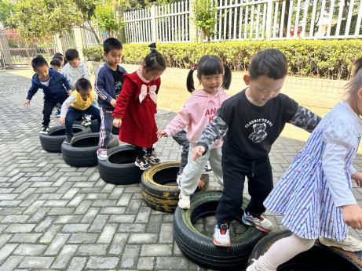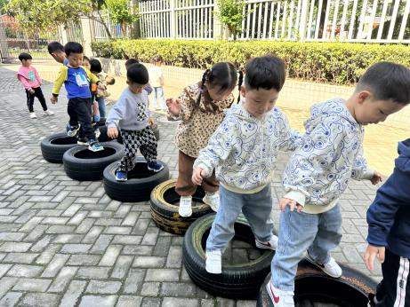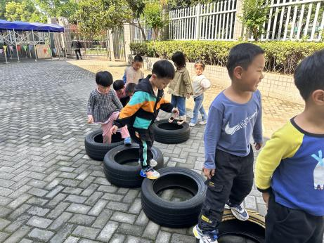
今天我们户外游戏进行了《滚轮胎》和《过小桥》的游戏，孩子们能够双手扶住轮胎慢慢往前滚动，在过小桥时大部分幼儿的平衡能力都很棒！

集体活动篇
1.美术：小手变变变
本次活动是在用颜料或者印泥印小手的基础上开展的添画活动，在活动中主要引导幼儿欣赏各种各样的手型作品，然后用小手掌心蘸满颜料，映在白纸上，并通过自己的手型进行大胆创造想象通过添画的方式变成孩子想象的物体，如小鸟、大树、孔雀等。

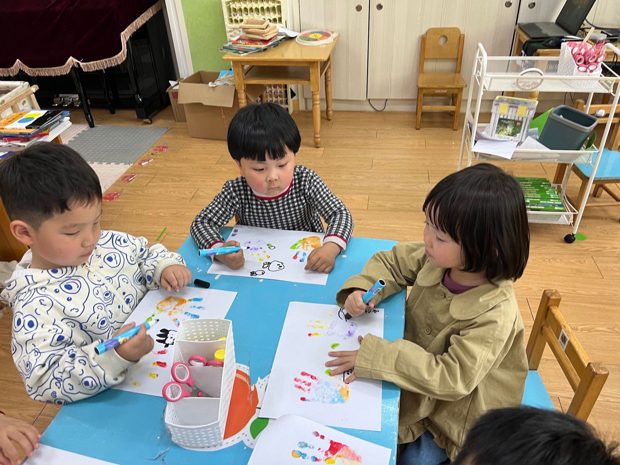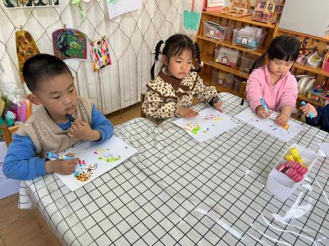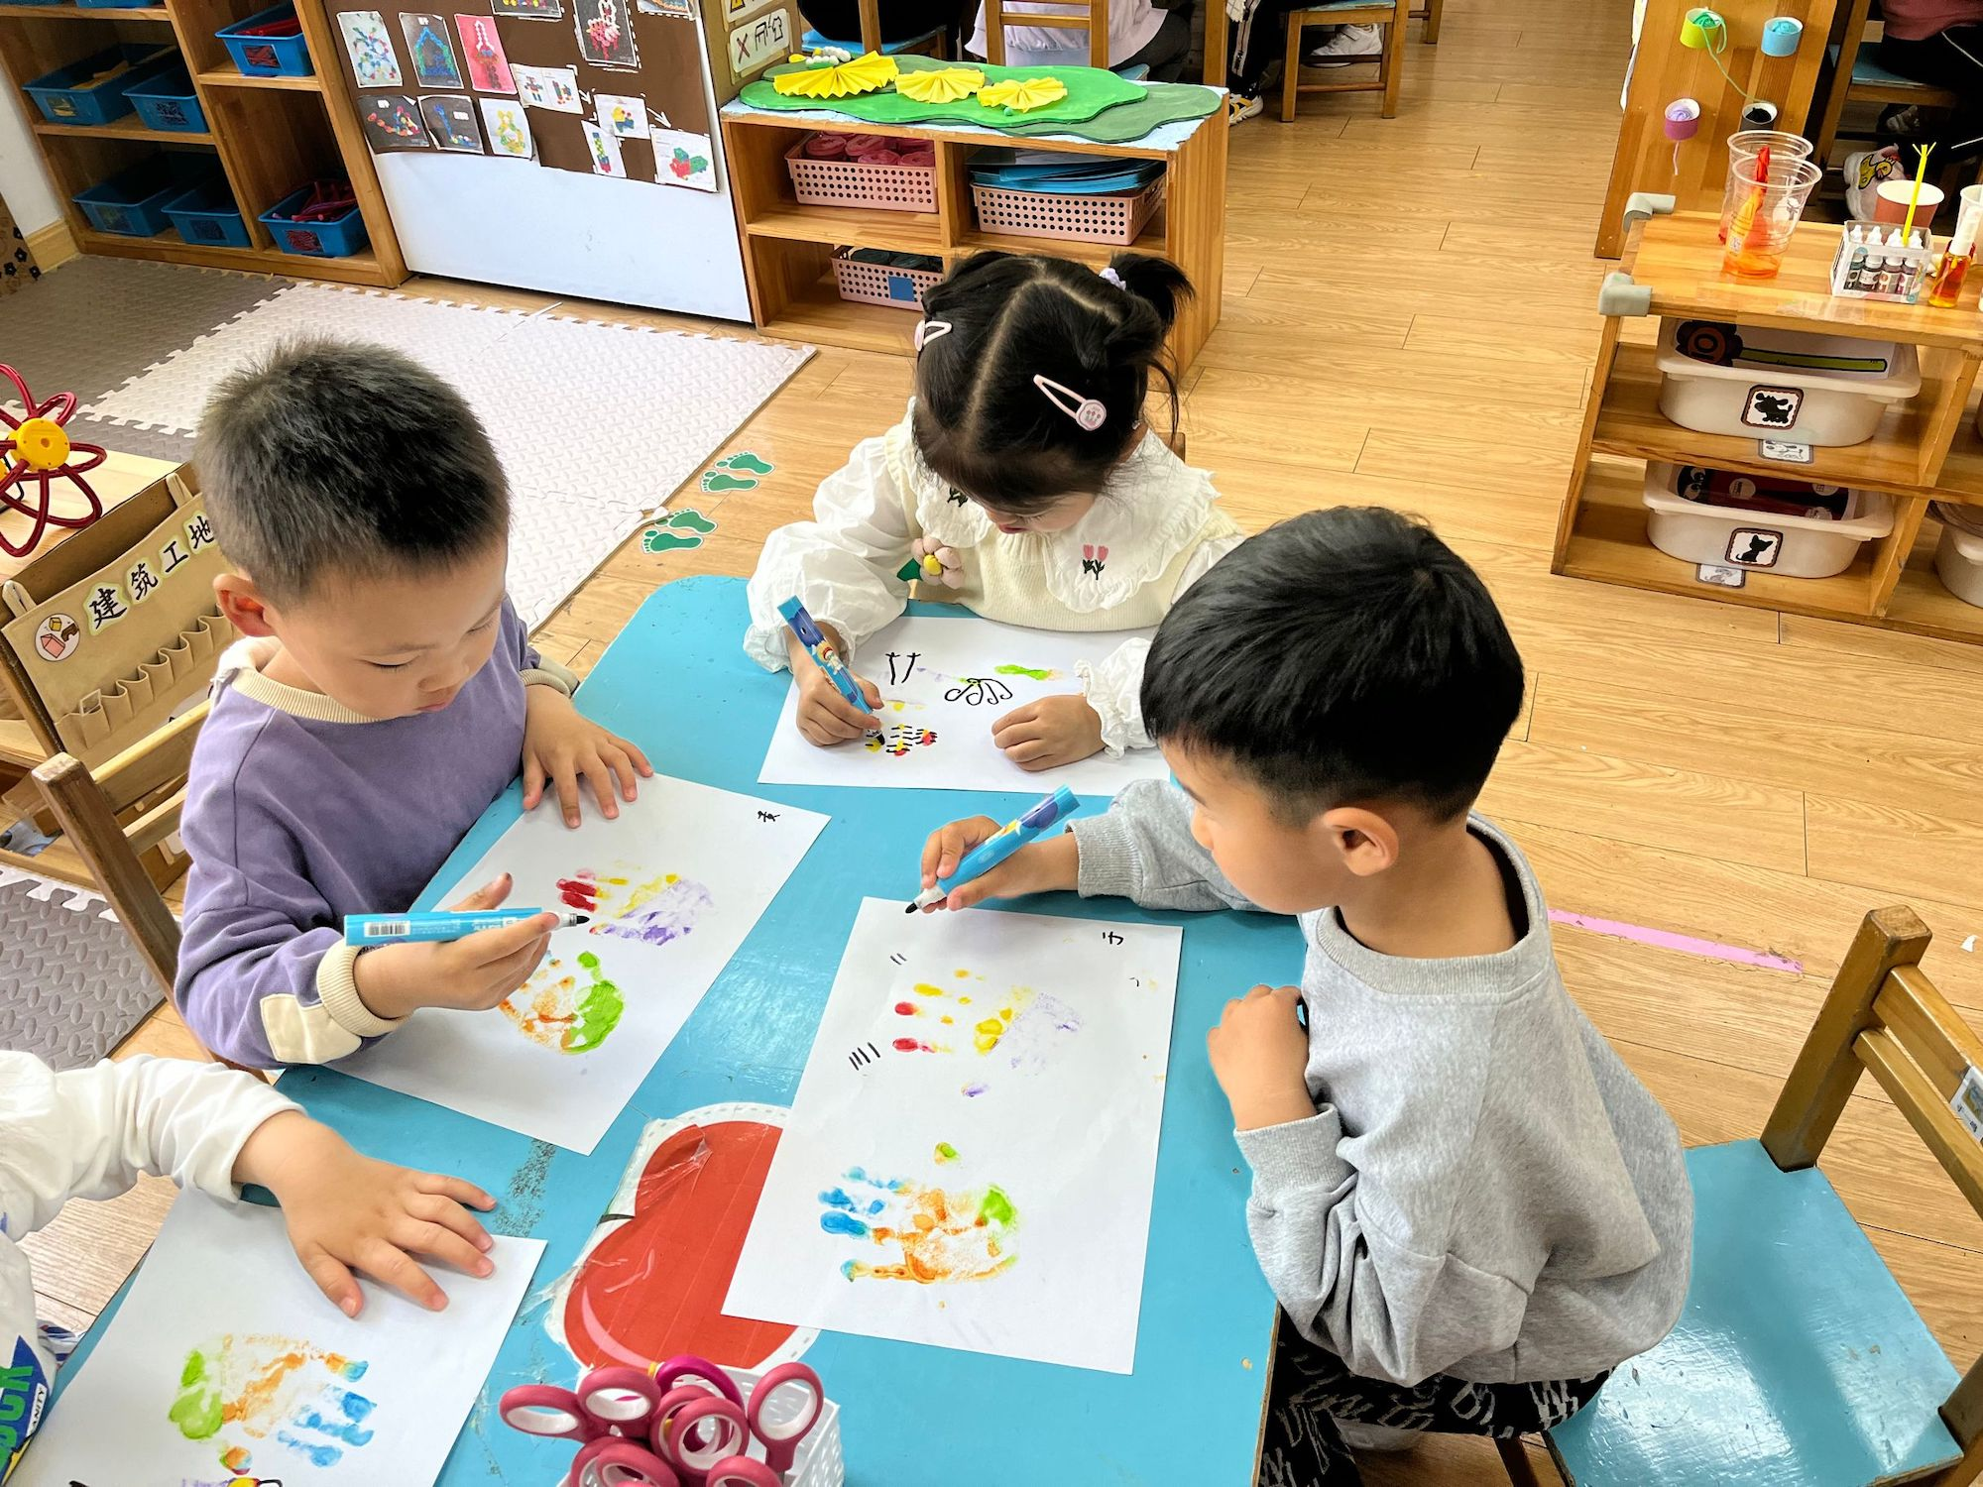

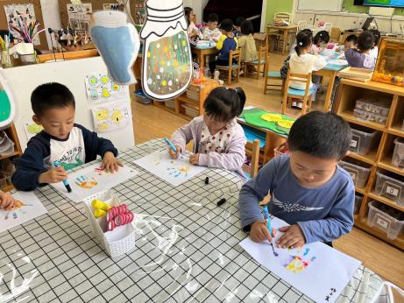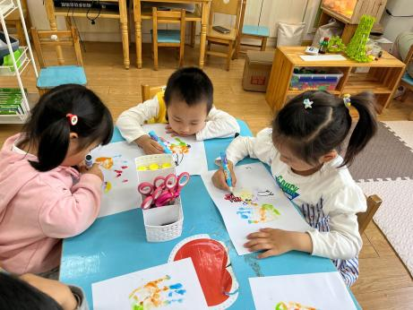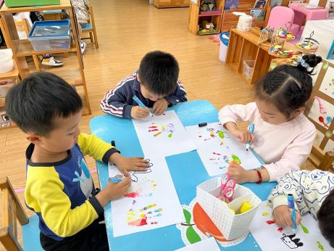

2.安全教育
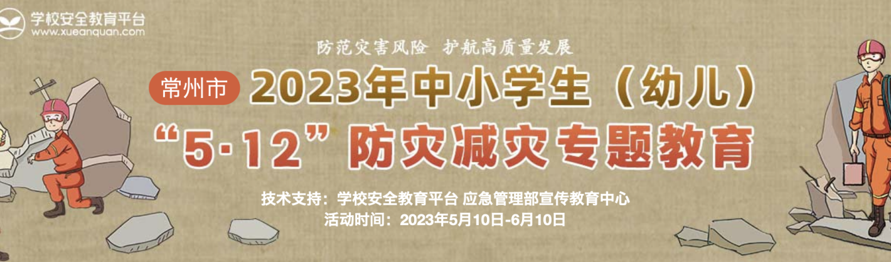

家园配合
各位家长好！
今天我们进行了《5.12防震减灾专题教育》，请家长们带着孩子今天完成哦～
执笔人：张洁

